

ĐẠI HỌC ĐÀ NẴNG
TRƯỜNG ĐẠI HỌC BÁCH KHOA
KHOA CÔNG NGHỆ THÔNG TIN


BÁO CÁO:
BÀI TẬP JAVA
( PHẦN IO – VIẾT ỨNG DỤNG EXPLORER DEMO)

Giáo viên hướng dẫn: Huỳnh Công Pháp
Thành viên nhóm: Lê Sữa
Nhóm: 5A
Lớp: 08T1

Đà Nẵng, 11/2011
I - Giới thiệu

- Xây dựng ứng dụng Explorer trên nền tảng Window.
- Được xây dựng và phát triển trên môi trường Eclipse 3.6
- Hỗ trợ các thao tác: copy, cut, paste, delete file, folder, tree-folder, tạo thư mục mới, tạo file mới, xem cây thư mục và nội dung của thư mục, các thao tác được thực hiện qua menu của ứng dụng hoặc menu ngữ cảnh khi click chuột trên ứng dụng, các chức năng lưu lại lịch sử truy cập….
- Vì thời gian có hạn nên một số chức năng chưa được xây dựng, đang còn giai đoạn phát triển sau, ví dụ như: mở tệp, hiển thị theo nhiều kiểu, xem thuộc tính các thư mục, tệp, xem thông tin chi tiết của ổ đĩa, tệp..

II - Một số hình ảnh demo

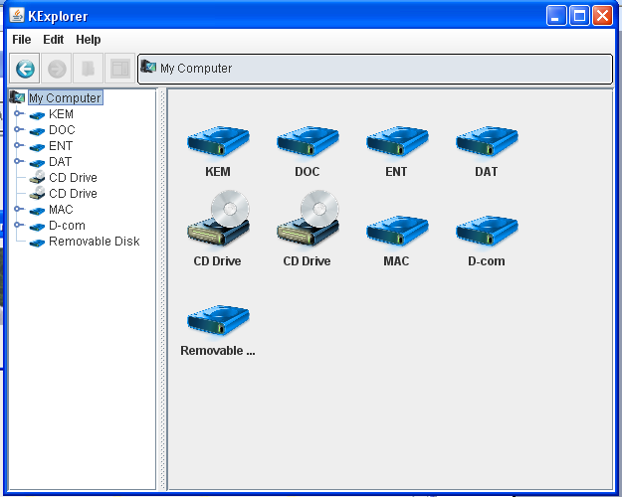

Hình 1: Giao diện khi mới bắt đầu sử dụng.
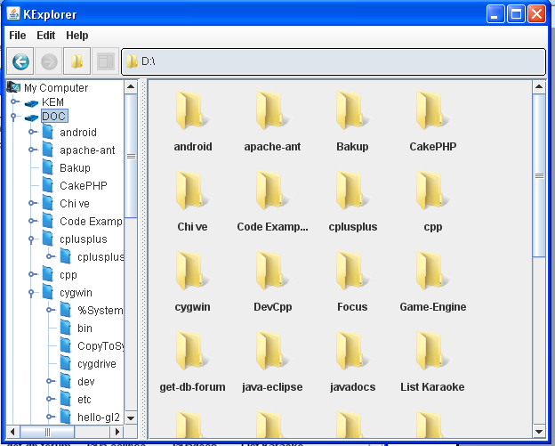

Hình 2: Giao diện cây thư mục và hiển thị nội dung của ổ D.
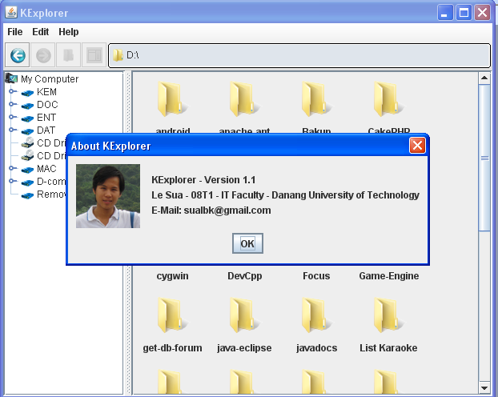

Hình 3: Thông tin tác giả.
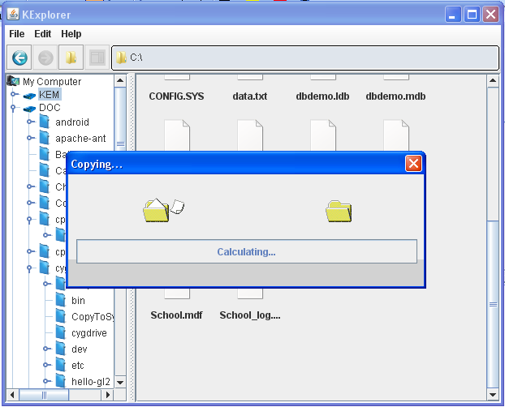

Hình 4: Đang tính toán để copy ( Test copy với 3GB – 1437 file và 125 thư mục)

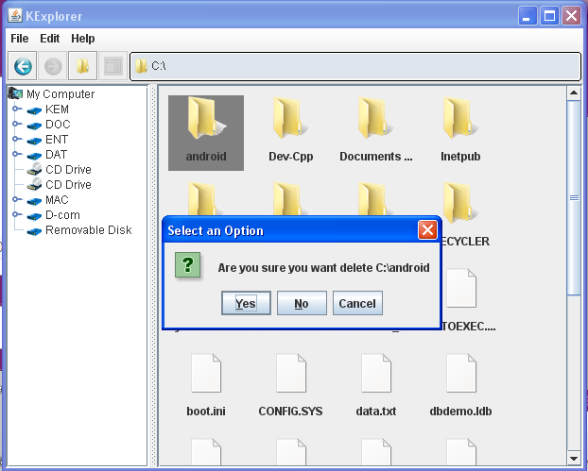

Hình 5: Xác nhận khi xóa một thư mục.

